Установка изолирования проводов 04.03.12
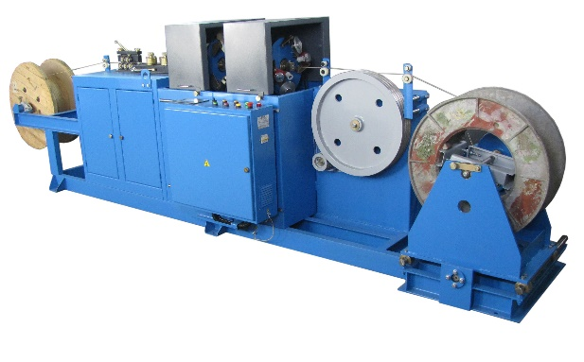
Установка предназначена для изолирования ленточными изолировочными материалами провода с одновременной укладкой его на металлический или деревянный барабан.
Артикул: 04.03.12
ТЕХНИЧЕСКАЯ ХАРАКТЕРИСТИКА
1. Размеры устанавливаемого барабана, мм
1.1. Диаметр | 700…800
1.2. Ширина | 280…350
2. Максимальные размеры провода, мм
2.1. Ширина | 16
2.2. Толщина | 5
3. Ширина изоляционной ленты, мм | 15…20
4. Количество обмоточных головок, шт | 2
5. Количество бобин изолировочного материала,  устанавливаемых на одну обмоточную головку, шт | 2
6. Частота вращения обмоточной головки, об/мин | 150…430
7. Линейная скорость провода, м/мин | 2.1…5.7
8. Привод обмоточной головки, тип | ременный
9. Привод тягового барабана, тип | электромеханический
10. Привод приемного барабана, тип | зубчатая передача
11. Раскладчик, тип привода | ходовой винт
12. Установленная мощность, кВт | 1,85
12. Габаритные размеры, мм
12.1. Длина | 4850
12.2. Ширина | 1180
12.3. Высота | 1360
13. Масса,кг | 1050
Возможны изменения основных параметров по Вашему техническому заданию
* Производитель имеет право без предварительного уведомления вносить изменения в изделие, которые не ухудшают его технические характеристики, а являются результатом работ по усовершенствованию его конструкции или технологии производства

